Osnovna škola: Klinča Sela
Nastavni predmet: Katolički vjeronauk
Učitelj: Josip Kunac, prof.
Razredni odjel: 2.
Redni br. pripreme: 47.
Tema: V. ISUS NAŠ SPASITELJ
Podtema: 7. Projektni zadatak „Veliki tjedan“: Veliki četvrtak
Odgojno-obrazovni ishodi učenja:
- Učenik u biblijskim tekstovima koji govore o Isusovoj muci, smrti i uskrsnuću prepoznaje Isusa kao Spasitelja. (OŠ KV B.2.2.)
- Učenik u navedenim biblijskim događajima otkriva poruke za svoj život. (OŠ KV B.2.2.)
- Učenik vlastitim primjerom i ponašanjem izgrađuje zajedništvo u razrednoj zajednici. (OŠ KV C.2.2.)
- Učenik prepoznaje vrijednost pomaganja i opraštanja u životu pojedinca i zajednice. (OŠ KV C.2.2.)
- Učenik prepoznaje i opisuje kršćanske motive i poruke prisutne u hrvatskim običajima i svome okruženju. (OŠ KV D.2.2.)

TIJEK NASTAVNOG SATA

UVODNI DIO
Oče naš…

ili:

ISUSE, HVALA TI ZA POSLJEDNJU VEČERU.
HVALA TI ŠTO SI NAM DAROVAO SVETU MISU I OSTAO S NAMA.
NAUČI NAS LJUBITI I SLUŽITI DRUGIMA KAO ŠTO SI TI SLUŽIO SVOJIM UČENICIMA. AMEN.

Pregled domaće zadaće:
Učenici daju vjeroučitelju na uvid domaću zadaću od prošlog susreta:
„Učenici će dovršiti/uvježbati projektni zadatak ako nisu stigli.“

Motivacija:
Vjeroučitelj uzima iz šk. kuhinje i na stol stavlja:
- tanjur s kruhom (ili sliku kruha),
- malu čašu grožđa ili soka (simbolički),
- ručnik (krpa) i mali vrč (simbol pranja nogu)

Ili pokazuje sliku:

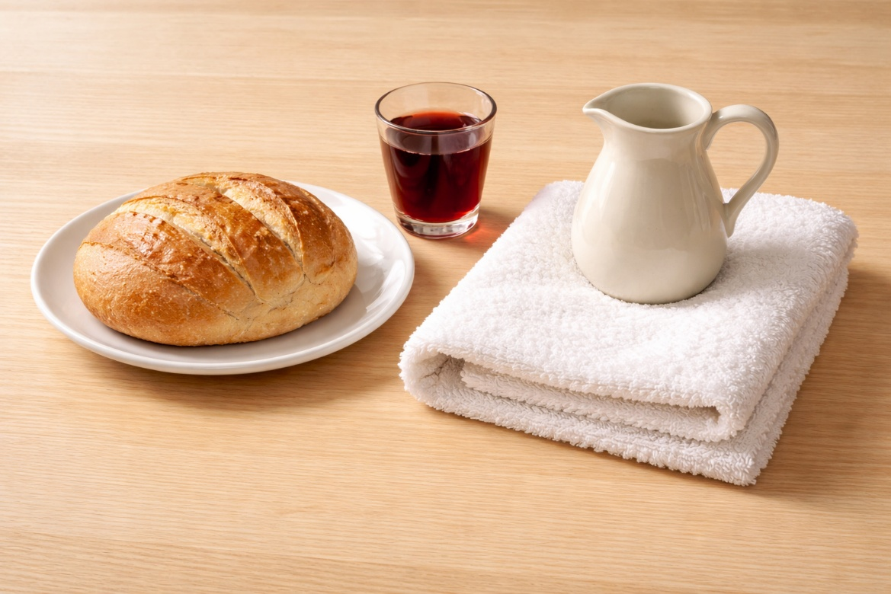

Razgovor:
- Na što vas ovo podsjeća?
- Jeste li ikada bili na posebnoj misi na Veliki četvrtak?
- Znate li što se tada događa u crkvi?
- Jeste li čuli za obred pranja nogu?
- Zašto bi Isus oprao noge učenicima? Što nam time želi reći?

Najava teme: Dragi učenici, nastavljamo naš projekt „Veliki tjedan". Prošli put smo učili o Cvjetnici, kada je Isus svečano ušao u Jeruzalem. Danas ćemo govoriti o Velikom četvrtku – danu kada je Isus imao posljednju večeru sa svojim učenicima i pokazao nam koliko nas voli. To je dan prijateljstva, ljubavi i služenja drugima.

SREDIŠNJI DIO

Prijedlozi aktivnosti:

Aktivnost 1: „Obrada sadržaja“:
Učenici motre sljedeće slike:

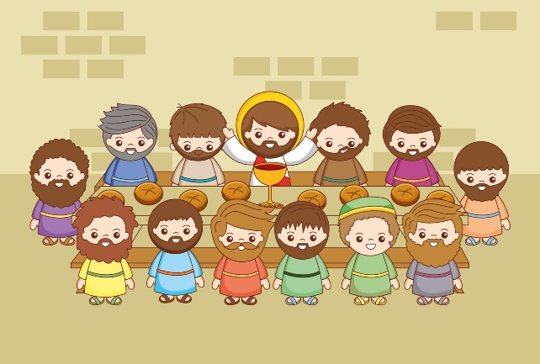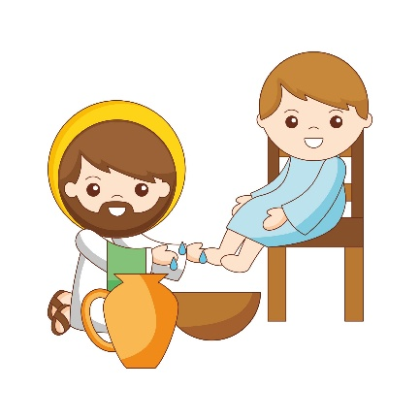

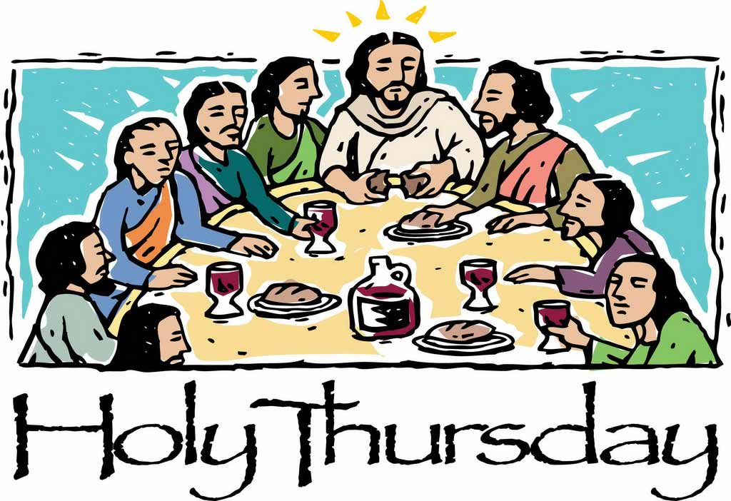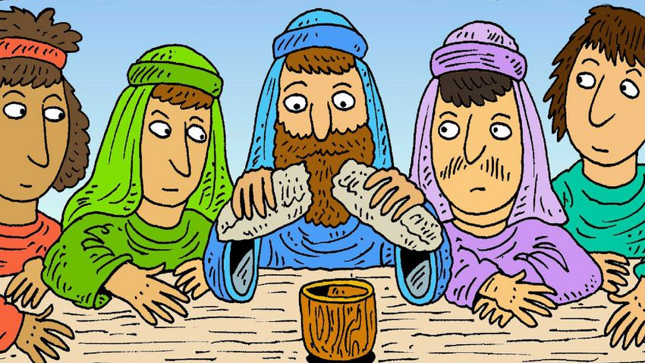

Vjeroučitelj govori:
„Veliki četvrtak je dan kada se sjećamo Isusove posljednje večere. Tada je Isus sa svojim učenicima slavio židovski blagdan, ali je toj večeri dao novo značenje. Isus je uzeo kruh i vino, blagoslovio ih i rekao: „Ovo je moje tijelo... ovo je moja krv...“ Tako je ustanovio svetu misu, Euharistiju, i ostavio nam dar svoje prisutnosti.

Na toj večeri Isus je oprao noge svojim učenicima. Time im je pokazao koliko je važno služiti drugima i biti ponizan. Rekao je: „Primjer sam vam dao da i vi činite kao što ja vama učinih.“

Na Veliki četvrtak u crkvi se zvona oglašavaju posljednji put i onda šute do Uskrsa. U nekim krajevima ljudi su vezali zvona i govorili djeci da su „otišla u Rim“. Tada se u crkvi slavi posebna misa, a svećenik može prati noge nekim vjernicima, baš kao što je Isus učinio.

Taj dan je i dan kada se blagoslivljaju posebna ulja koja se koriste u sakramentima. Sve nas to podsjeća na Isusovu ljubav, služenje i darivanje.“

Naglasci:
- Veliki četvrtak je spomendan Isusove Posljednje večere.
- Isus je uzeo kruh i rekao: „Ovo je moje tijelo.“
- Uzeo je kalež i rekao: „Ovo je moja krv.“
- Tako je ustanovio svetu misu (euharistiju).
- Ustanovio je i sakrament svećeničkog reda.

Pojašnjenje:
- Isus je oprao noge učenicima – znak služenja i ljubavi.
- Rekao je: „Primjer sam vam dao da i vi činite kao što ja vama učinih.“
- Počinje vazmeno trodnevlje (Veliki četvrtak, Veliki petak, Velika subota).

Narodni običaji:
- Zvona nakon slave utihnu do Velike subote.
- Čišćenje kuće i okućnice.
- Prekrivanje raspela.
- Misa posvete ulja (biskup blagoslivlja tri sveta ulja).

Razgovor:
- Ponovimo, što je Isus učinio svojim učenicima? (oprao im je noge)
- Zašto je Isus to učinio? (da im pokaže kako trebaju služiti jedni drugima)
- Što je Isus dao učenicima za večerom? (kruh i vino – svoje tijelo i krv)
- Što je Isus rekao učenicima? (volite jedni druge)
- Kada se mi prisjećamo te večere? (na svakoj svetoj misi)

Aktivnost 2: „Video - zapis“:
Učenici će pogledati video – zapis „Nadbiskup Mate Uzinić na Veliki četvrtak oprao noge stranim radnicima | RTL Danas“; 1:15; Izvor: RTL; YouTube

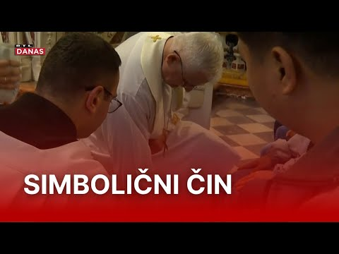

Razgovor:
- Što je poručio nadbiskup Mate Uzinić o strancima i stranim radnicima u Hrvatskoj?

PRIJEDLOZI ZA OVU PROJEKTNU FAZU

NAPOMENA VJEROUČITELJU: Vjeroučitelj može dati svim učenicima drugačije zadatke. Neke može spojiti u skupinu, neke u par, neke pojedinačno (ovisno o interesu učenika) i podijeliti im zadatke. Završene uratke vjeroučitelj sačuva za zadnji sat projekta kada će ih učenici predstaviti, a vjeroučitelj ocijeniti.

PRIJEDLOG 1: „Naš mali Jeruzalem“:
Rad u skupinama. Učenici će na velikom papiru izraditi prikaz Posljednje večere (stol, kruh, kalež, učenici).
Učenici će osmisliti kratko objašnjenje što znači „Ovo je moje tijelo“.

PRIJEDLOG 2: „Primjer sam vam dao“:
Rad u skupinama. Učenici će uprizoriti obred pranja nogu (simbolično, bez stvarnog pranja).
Učenici će pokazati što znači služiti jedni drugima.

PRIJEDLOG 3: „Maketa dvorane Posljednje večere“:
Rad u skupinama. Učenici će od kartonske kutije, komadića tkanine i glinamola izraditi maketu stola za kojim sjede Isus i apostoli, pazeći da na stolu budu prikazani kruh i kalež.

PRIJEDLOG 4: „Zvona su utihnula“:
Rad u paru. Učenici će izraditi papirnato zvono i napisati što znači tišina od Velikog četvrtka do Velike subote.
Učenici će povezati tišinu s Isusovom patnjom.

PRIJEDLOG 5: „Dnevnik starih običaja – Zvona u Rimu“:
Rad u paru. Učenici će na velikom plakatu nacrtati crkvu bez zvona i put prema Rimu, a zatim upisati običaje o kojima su čitali (čišćenje kuće, prekrivanje ogledala, trešnja voćaka).

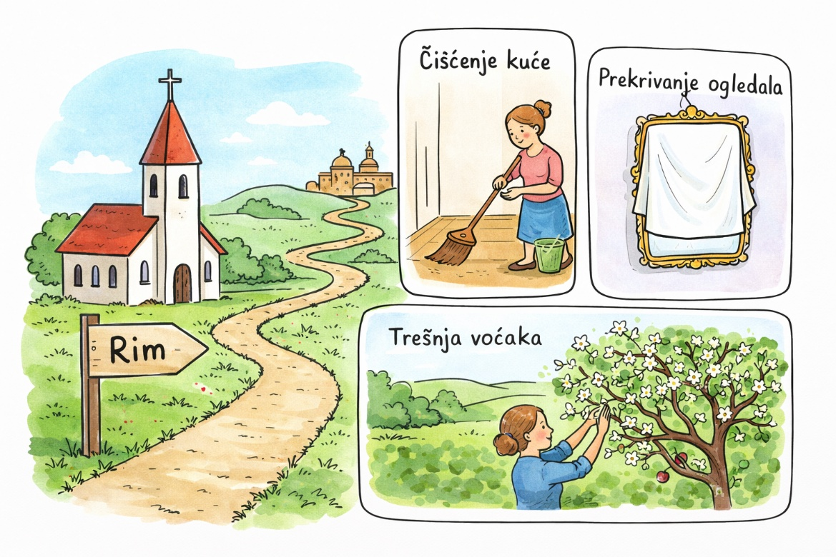

PRIJEDLOG 6: „Ručnik ljubavi – simbol pranja nogu“:
Rad u paru. Učenici će na mali papirnati „ručnik“ nacrtati ili napisati kako oni mogu služiti drugima (pomaganje prijatelju, dijeljenje, razgovor). Sve se izlaže na pano „Služenje po Isusovu primjeru“.



PRIJEDLOG 7: „Knjižica služenja – kako biti dobar prijatelj“:
Rad u paru. Učenici će:
- Izraditi malu knjižicu (presavijeni A4 papir) o služenju drugima
- Na prvoj stranici napisati naslov "Kako biti dobar prijatelj kao Isus"
- Nacrtati ili zalijepiti sličice dobrih djela (pomaganje, dijeljenje, tješenje...)
- Napisati 3-4 načina kako oni mogu pomoći drugima
- Ukrasiti knjižicu
- Predstaviti svoje knjižice na završnom satu

PRIJEDLOG 8: „Plakat zahvalnosti – hvala za svetu misu“:
Rad u paru. Učenici će:

- Izraditi plakat (može na listu iz likovne mape) na temu "Hvala Isusu za svetu misu"
- Nacrtati oltar, svećenika, kruh i vino (ili kalež)
- Napisati zahvalu: "Hvala Isuse što si ustanovio svetu misu"
- Prikazati ljude koji mole i slave Boga
- Ukrasiti plakat bojama, naljepnicama, blistavim detaljima

PRIJEDLOG 9: „Posuda za pranje nogu“:
Rad u paru. Učenici će od glinamola ili plastelina oblikovati posudu – lavor kakav je Isus koristio za pranje nogu. U posudu će utisnuti otisak svog prsta ili napraviti male noge od plastelina.
Učenici će na papirić uz posudu napisati kratku rečenicu: „Isuse, pomozi mi da služim drugima.“
Na predstavljanju: Učenici će pokazati svoje radove i ispričati zašto je Isus prao noge svojim učenicima.

PRIJEDLOG 10: „Moj kalež zahvale“:
Rad u paru. Učenici će nacrtati oblik kaleža (čaše) na papiru koji će izrezati i ukrasiti zlatnim (žutim) i srebrnim (sivim) flomasterima, naljepnicama ili kolaž papirom. U kalež će zalijepiti grozd od krep-papira ili nekoliko zrna grožđa.
Učenici će napisati na kalež: „Hvala ti, Isuse, za tvoju krv – za tvoju ljubav.“



PRIJEDLOG 11: „Molitva zahvale za euharistiju“:
Rad u paru. Učenici će napisati kratku molitvu zahvale Isusu za dar svete mise (2–3 rečenice) koju će pročitati naglas na predstavljanju.

PRIJEDLOG 12: „Ruke koje služe“:
Rad pojedinačno. Učenici će nacrtati svoje ruke i u njih upisati načine kako mogu služiti drugima (npr. pomoći, podijeliti, oprostiti).
Učenici će objasniti jedan primjer služenja.

PRIJEDLOG 13: „Tri sveta ulja“:
Rad pojedinačno. Učenici će nacrtati tri male posudice i označiti ih: bolesničko, katekumensko i krizmeno ulje. Učenici će jednostavno objasniti čemu služe ta ulja.

PRIJEDLOG 14: „Poruka ljubavi“:
Rad pojedinačno. Učenici će napisati ili nacrtati kratku poruku kojom žele nekome pomoći ili ga obradovati, kao što je Isus služio svojim učenicima.

PRIJEDLOG 15: „Izrada svečane štolice (stole)“:
Rad pojedinačno. Učenici će na bijeloj papirnatoj traci (koja simbolizira svećenički red ustanovljen na ovaj dan) crtati simbole križa, klasja pšenice i grožđa.

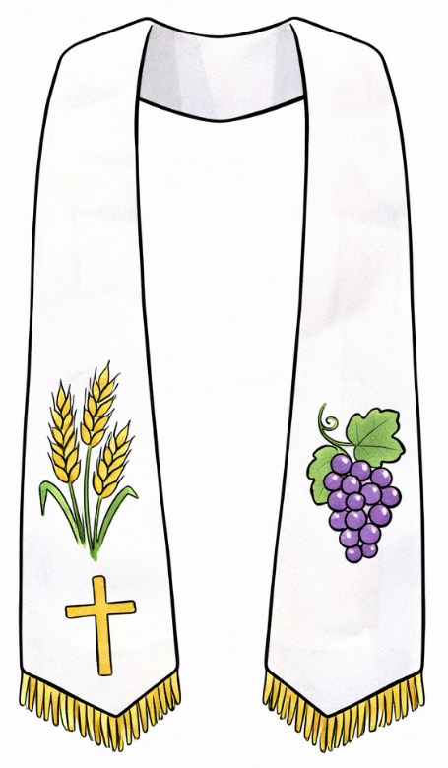

PRIJEDLOG 16: „Moje malo evanđelje ljubavi – knjižica“:
Rad pojedinačno. Učenici će izraditi malu knjižicu u koju će nacrtati tri prizora: Isus pere noge učenicima, Isus lomi kruh, Isus daje kalež. Ispod svakog crteža napisat će jednostavnu rečenicu.

PRIJEDLOG 17: „Kruh ljubavi“:
Rad pojedinačno. Učenici će nacrtati veliki kruh i u njega upisati ili nacrtati stvari koje Isus daje nama (ljubav, oproštenje, prijateljstvo, svetu misu). Bojit će ga bojicama i ponijeti kući.


PRIJEDLOG 18: „Pismo ili čestitka župniku“:
Rad pojedinačno. Učenici će napisati kratko pismo ili izraditi čestitku župniku (ili drugom svećeniku kojeg poznaju) povodom Velikog četvrtka, dana ustanovljenja svećeničkog reda.
Učenici će zahvaliti za svetu misu, za ispovijed, za to što ih uči o Bogu, dodati crtež oltara ili misnog ruha. Čestitke se mogu svećeniku predati u župi ili samo predstaviti u razredu na predstavljanju projekta.

ZAVRŠNI DIO

Aktualizacija sa sintezom:
Razgovor:
- Gdje danas susrećemo Isusa koji nam se daruje kao na posljednjoj večeri? (na misi, u svetoj pričesti)
- Kako vi možete danas nekome ‘oprati noge’ – to jest, pokazati ljubav i služenje? (navode se jednostavni primjeri iz obitelji, škole i razreda.)

Zaključak:
Veliki četvrtak je:
📌 Dan Posljednje večere.
📌 Dan ustanovljenja svete mise.
📌 Dan služenja i ljubavi.
📌 Početak vazmenog trodnevlja.
📌 Isus nas uči zajedništvu i darivanju.

Domaća zadaća:
Učenici će dovršiti/uvježbati projektni zadatak ako nisu stigli.

Molitveni završetak:

ISUSE, HVALA TI ŠTO SI NAS NAUČIO LJUBITI I SLUŽITI DRUGIMA.
DAJ DA BUDEMO DOBRI PRIJATELJI I DA UVIJEK POMAŽEMO ONIMA KOJIMA JE POMOĆ POTREBNA.
NEKA NAS TVOJA LJUBAV VODI SVAKI DAN. AMEN.

ili:

Anđele, čuvaru mili…

ili:

Učenici će poslušati pjesmu „Anđele, čuvaru mili…“; 3:36; Autor: Marinko Grubešić; Izvor: YouTube

